**ОТЧЕТ О РАБОТЕ**

В период с 10.03.2015 по 10.05.2015 мая была создана база данных, предназначенная для хранения информации результатов тестирования приборов и установок, входящих в проект НЕВОД-ШАЛ.

Наряду с базой данных было также создано клиентское приложение для работы с базой данных. Приложение предназначено для работы в операционных средах семейства Windows. Данное приложение имеет пользовательский интерфейс, который позволяет более наглядно выполнять добавление, удаление, изменение данных, также существенным плюсом является возможность просматривать одновременно несколько таблиц. Приложение обеспечивает возможность вывода необходимых запросов на экран, сохранение результатов в файл и вывод на печать. Имеется возможность выводить как технологический паспорт, т.е. краткий состав, так и технический паспорт, т.е. полную информацию о детекторах, детектирующих станциях и кластерах. Приложение также содержит краткую справку о самой базе данных.

Приложение было создано в среде разработки Microsoft Visual Studio 2012, которая позволяет довольно быстро создать пользовательский интерфейс, представлять данные в наглядном виде. При написании кода программы использовался язык программирования C#, а также язык запросов SQL.

На данном этапе приложение работает с локальной базой данных, т.е. база данных расположена на жестком диске одного компьютера. В дальнейшем предполагается усовершенствование функциональности приложения и создание локальной сети и системы «клиент-сервер», чтобы обеспечить доступ и работу с базой данных одновременно нескольким людям, находящимся в одной локальной сети. Также в планы входит добавление графиков, извлекать которые можно будет как из таблиц(в этом случае графики уже готовы после тестирования приборов), так и создавать динамически на основе результатов запросов.

В заключение хотелось бы привести несколько рисунков, которые показывают работу приложения в действии.

Рис. 2 «Главная страница»

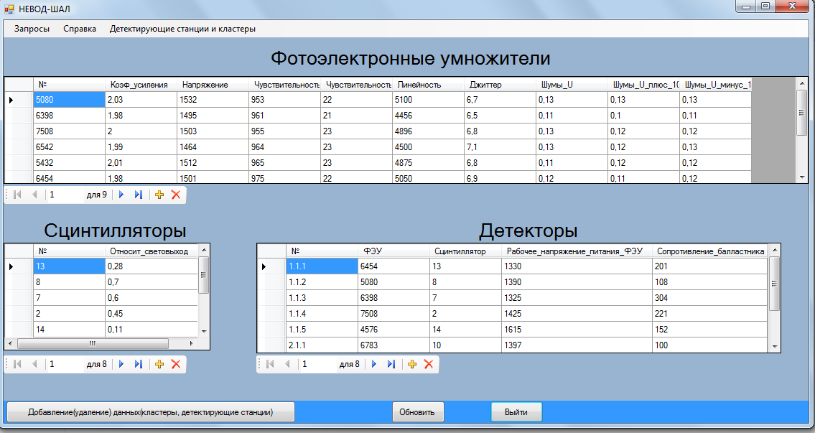

На главной странице представлены три таблицы из базы данных: фотоэлектронные умножители, детекторы и сцинтилляторы. Для каждой из таблиц создан так называемый «навигатор», который позволяет вносить изменения в соответствующую таблицу. В верхнем меню, щелкнув по кнопке «Детектирующие станции и кластеры», вы можете просмотреть данные по всем детектирующим станциям и кластерам. Данные таблицы не были вынесены на главную страницу, так как используются реже остальных и загромождать главное окно нет необходимости.

Рис. 3 «Окно запросов»

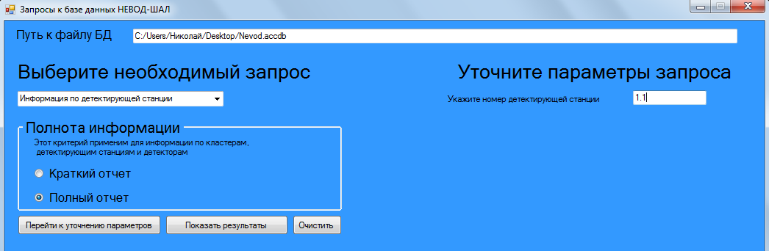

Вывод запросов – это была главная цель данной работы. На данный момент возможны 5 видов запросов : местонахождение ФЭУ, местонахождение сцинтиллятора, информация по кластеру, информация по детектирующей станции, информация по детектору. Для последних трех запросов имеется возможность выбрать как полный отчет(технический паспорт), так и краткий отчет, т.е. технологический паспорт. При 1-ом и 2-ом виде запросы отображаются в том же окне, при остальных – в новом окне.

Окно имеет дружественный интерфейс, в случае какого-либо некорректного действия или ввода(например, при вводе номера детектирующей станции неверен формат) отображаются подсказки.

Рис. 4 «Результаты выполнения запроса»

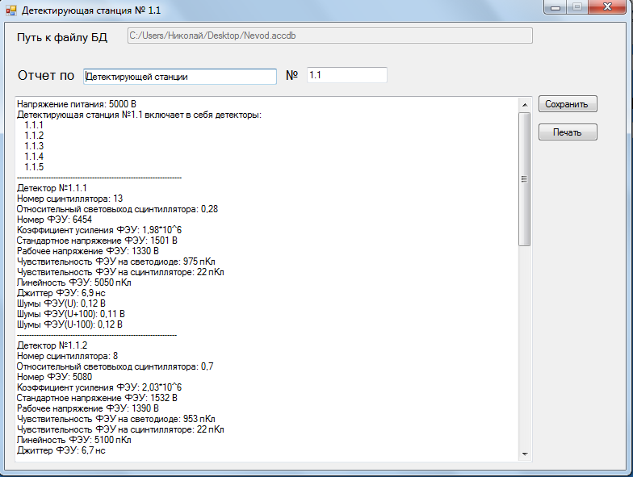

Отличительной чертой этого окна является возможность сохранять результаты в файл и выводить на печать.

При необходимости, как уже было сказано выше, есть возможность посмотреть справку, которая представит некоторую информацию о базе данных и единицах измерения.

Рис. 5 «Справка(фрагмент)»

